|  |  |  |
| --- | --- | --- |
| **المملكة الاردنية الهاشمية**  **وزارة التربية و التعليم**  **مديرية التربية لواء**  **الدرجة النهائية: / 80**  **اسم الطالبة:** | **امتحان للفصل الدراسي الثاني 2022/2023 م**  **مدرسة** | **الصف: التاسع**  **المبحث: الرياضيات**  **زمن الاختبار:**  **اليوم:**  **الشعبة:** |

**السؤال الأول : ضع دائرة حول رمز الاجابة الصحيحة : (34 علامة)**

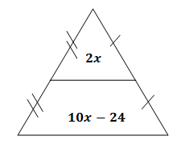**1 ) في الشكل المجاور قيمة هي :**



**a ) 2 b) 3 c ) 4 d ) 10**

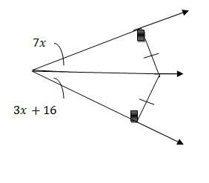**2 ) في الشكل المجاور قيمة هي :**



**a ) b) c ) d )**



**3 ) اذا علمت أن فإن هو :**



**a ) b) c )  d )**



**4 ) اذا كان ، فان هو :**



**a ) b) c ) d )**



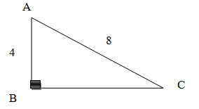

**5 ) في الشكل المجاور قياس الزاوية هي :**



**a ) b ) c ) d )**



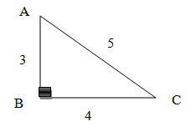**6 ) في الشكل المجاور هو :**



**a ) b ) c ) d )**



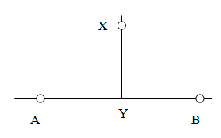

**7 ) في الشكل المجاور اذا كان هي:**



**a ) b) c ) d )**



**8 ) تسمى القطعة الواصلة بين أحد رؤوس المثلث ومنتصف الضلع المقابل له ب :**

**a ) قطعة واصلة b) قطعة متوسطة c ) ارتفاع المثلث d ) منصف عمودي**

**9 ) أبسط قيمة للمقدار هي :**



**a ) b) c ) d )**



**10 ) أبسط قيمة للمقدار هي :**



**a ) b) c ) d )**



**11 ) أبسط صورة للمقدار هي :**



**a ) b) c ) d )**



**12 ) مركز الفئة الأكثر تكرار هو :**

**a ) الوسيط b) رتبة الوسيط c ) المنوال d ) التكرار التراكمي**

**13 ) هو مجموعة كل النواتج التي يمكن حدوثها عند اجراء تجربة عشوائية ما :**

**a ) الحادث b) التجربة العشوائية c ) الفضاء العيني d ) احتمال الحادث**

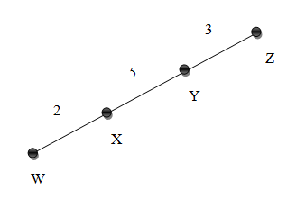

**14 ) معتمدة على الشكل المجاور فإن احتمال اختيار نقطة عشوائية تقع على هو :**



**a ) b) c ) d )**



**السؤال الثاني : 1 ) اذا كانت A زاوية حادة في مثلث ، وكان ، اوجدي .**



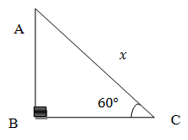

**2 ) بالاعتماد على الشكل المجاور ، أوجد طول الضلع**



**السؤال الثالث : بسطي المقادير التالية ، علما ان أي من المتغيرات لا يساوي صفرا :**

|  |  |
| --- | --- |
|  |  |
|  |  |

**السؤال الرابع : حلي المعادلات الآتية :**

|  |  |  |
| --- | --- | --- |
|  |  |  |

**السؤال الخامس : أ ) في احدى صفوف رياض الأطفال تم سؤالهم عن الوجبة المفضلة فكان (18) طالب يفضلون البيتزا و (14) طالب يفضلون البرغر و (6) طلاب يفضلون البيتزا والبرغر معا ، أوجدي احتمال ان يكون الطالب :**

**1 ) ممن يفضلون البيتزا فقط .**

**2 ) ممن يفضلون الببرغر ولا يفضلون البيتزا .**

**3 ) ممن يفضلون البيتزا والبرغر معا .**

**4 ) ممن يفضلونالبيتزا او البرغر**

**5 ) ممن لا يفضلون أي من البيتزا او البرغر .**

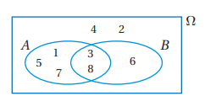**ب ) كتبت الاعداد الصحيحة من (1) الى (8) على مجموعة من البطاقات المتطابقة ، ثم اختيرت بطاقة عشوائيا ، ومثل الفضاء العيني لهذه التجربة التي تحوي الحادثين كما في الشكل المجاور، اوجدي :**



**1 )**



**2 )**



**3 )**



**4 )**



**5 )**



**6 )**



**7 )**



**8 )**



**9 )**



**انتهت الاسئلة**

**(مع امنياتي للجميع بالنجاح )**

**معلمة المادة : مرام بنى موسى**